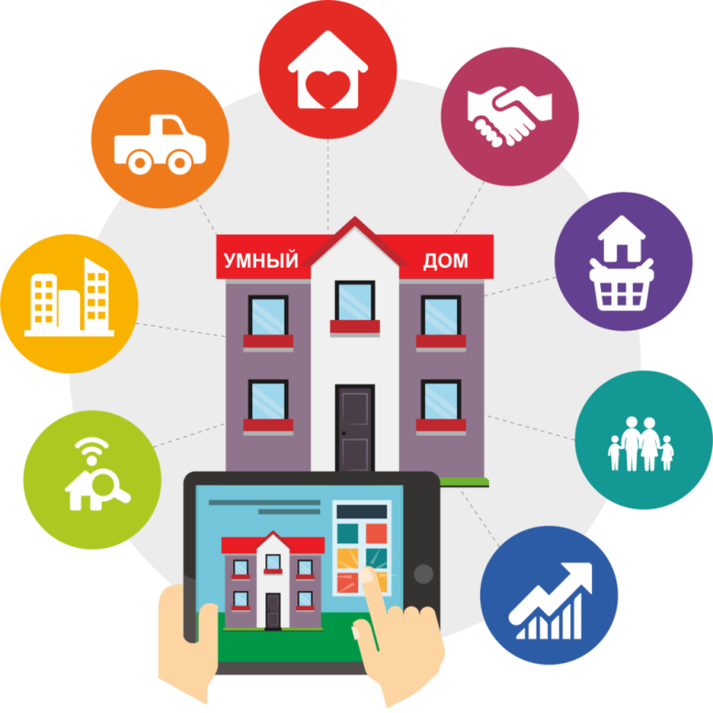 Начиная с 1994 года в Российской Федерации 15 марта ежегодно отмечается Всемирный день защиты прав потребителей. В этом году он пройдет по девизом «Цифровой мир: надежные смарт – устройства» («Trusted Smart Products»).

Смарт – устройство, которое представляет собой «умное» электронное устройство, как правило, связанное с другими устройствами или сетями с помощью различных беспроводных протоколов, таких как Bluetooth, NFC, Wi-Fi и т.д.

Наиболее известными типами интеллектуальных устройств являются смартфоны, «умные» часы, голосовые помощники, «умные» телевизоры и прочее.

Всемирный день прав потребителей является хорошим поводом задуматься об уровне безопасности умной электроники, еще раз обратить внимание на то, что прогресс цифровых технологий должен учитывать разносторонние интересы потребителей: это и право на качество и безопасность «умной электроники», и право знать о том, как собирается, обрабатывается и используется личная информация.

Консультационным пунктом филиала ФБУЗ «Центр гигиены и эпидемиологии в Курской области в Суджанском районе» **с 11 марта 2019 года по 31 марта 2019 года** будет проводится тематическое консультирование граждан по вопросам цифровизации общества, появление культуры не только оплаты услуг и товаров онлайн, но и активное использование новых технологий распознавания лиц и отпечатков пальцев, геолокационных и облачных сервисов, связанных между собой цифровых продуктов и смарт-устройств, виртуальных помощников, обладающих искусственным интеллектом.

**По вопросам горячей линии можно обращаться по телефону:**

**ежедневно по будням с 9-00 до 16-00 час.**

**Выходные дни: суббота, воскресенье**

**Перерыв: с 13-00 до 14-00**

**тел.: 8 (471-43) 2-22-79**

**адрес: обл. Курская, г. Суджа, ул. К. Либкнехта, 34,**

**адрес электронной почты: Gigiena_Sudza@mail.ru**